Ruszył projekt ,,www.muzeach" współfinansowany ze środków UE
Z przyjemnością informujemy, że 1 kwietnia 2019 roku została podpisana umowa między Centrum Projektów Polska Cyfrowa a Muzeum Pałacu Króla Jana III w Wilanowie o dofinansowanie projektu „www.muzeach”.

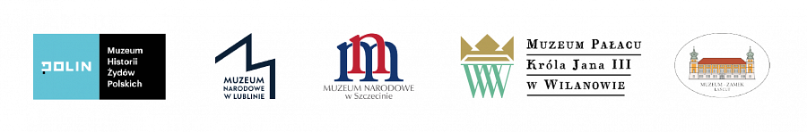
Pięć muzeów prowadzonych lub współprowadzonych przez Ministerstwo Kultury i Dziedzictwa Narodowego: Muzeum Pałacu Króla Jana III w Wilanowie (lider projektu) oraz Muzeum Historii Żydów Polskich POLIN, Muzeum Lubelskie w Lublinie (obecnie Muzeum Narodowe w Lublinie), Muzeum Narodowe w Szczecinie i Muzeum – Zamek w Łańcucie uzupełni i poprawi dostęp do powierzonych im zasobów kultury w formie cyfrowej.
W ramach projektu realizowane będzie dziesięć działań:
l Digitalizacja i publikacja 2D muzealiów
l Digitalizacja i publikacja zbiorów cyfrowych z wykorzystaniem zaawansowanych technik prezentacji 2D (Gigapixel i RTI).
l Digitalizacja i publikacja zbiorów cyfrowych 3D z wykorzystaniem technik fotogrametrycznych
i skanowania światłem strukturalnym
l Dokumentacja i publikacja danych przestrzennych z wykorzystaniem Systemu Informacji Przestrzennych (GIS)
l Budowa wspólnej wyszukiwarki
l Rozwój infrastruktury – zakupy związane z rozwojem serwerowni, pracowni digitalizacyjnej, prace budowlane związane z adaptacją pomieszczeń
l Szkolenia pracowników
l Działania edukacyjne
l Promocja
l Administrowanie projektem.
Projekt „www.muzeach” jest dofinansowany z Funduszy Europejskich oraz ze środków Ministra Kultury i Dziedzictwa Narodowego. Projekt jest realizowany w ramach Programu Operacyjnego Polska Cyfrowa na lata 2014-2020, oś Priorytetowa nr 2 „E-administracja i otwarty rząd”, działanie nr 2.3 „Cyfrowa dostępność i użyteczność informacji sektora publicznego”, poddziałanie nr 2.3.2 „Cyfrowe udostępnienie zasobów kultury”.
Projekt „www.muzeach” dofinansowany z Funduszy Europejskich oraz ze środków Ministra Kultury i Dziedzictwa Narodowego.
Beneficjent: Muzeum Pałacu Króla Jana III w Wilanowie,
Partnerzy: Muzeum Historii Żydów Polskich POLIN, Muzeum Narodowe w Lublinie, Muzeum Narodowe w Szczecinie, Muzeum – Zamek w Łańcucie.

